**Завдання для олімпіади з фізики**

1. Тонкій сферичній оболонці радіуса R1 = 5 см і маси m = 0,0152 г передають заряд доти, поки за досягнення потенціалу ϕ = 10 кВ оболонка не розлітається на маленькі уламки внаслідок електростатичного відштовхування її частинок. Знайдіть швидкість υ уламків сфери у той момент, коли вони опиняться на сферичній оболонці радіуса R2 = 12 см.

2. Робочим тілом теплової машини є одноатомний ідеальний газ. Знайдіть ККД циклу, графік якого показано на рисунку:

V0

4V0

V

0

P

P0

4P0

**2**

**3**

**1**

3. Джерело струму з ЕРС, що дорівнює 100 В, і внутрішнім опором r = 10 Ом підключили до електричного чайника. Знайдіть швидкість, з якою виривається з носика чайника пара, коли вода кипить, якщо потужність, що виділяється у чайнику, максимальна. Площа перерізу носика чайника S = 4 см2. Пару вважати ідеальним газом. Тиск пари на кінці носика нормальний.

4. Знайдіть кут падіння світла і показник заломлення рідини, якщо кут заломлення 45°, а кут між падаючим променем та заломленим дорівнює 165°.

5. На рисунку подано головну оптичну вісь *КМ* лінзи, предмет *АВ* і його зображення *А*1*В*1. Визначте тип лінзи, її фокусну відстань і оптичну силу.

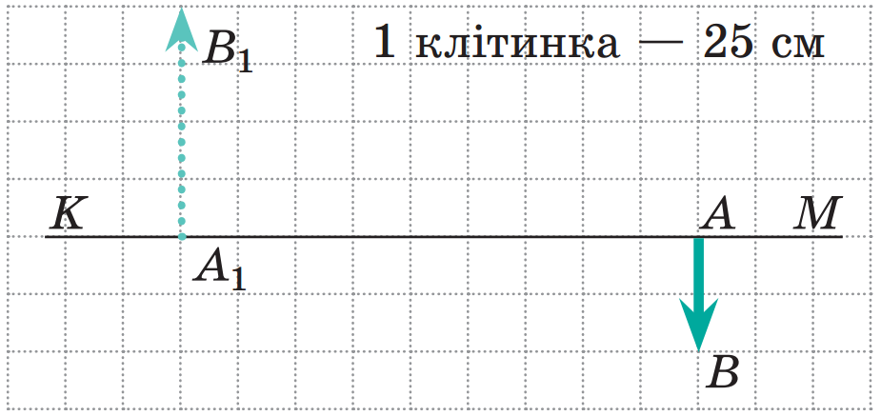

***Розв`язання задач***

1. У той момент, коли потенціал сфери досягне значення ϕ, енергія зарядженої сфери дорівнюватиме  де С1 – ємність сферичної оболонки радіуса R1. Енергія сферичної оболонки, що розлітається і має радіус R2, складається з кінетичної енергії уламків 

та енергії електростатичного відштовхування на сферичній оболонці .

Потенціали сферичної оболонки радіусів R1 та R2 визначаються відповідно

 та  Поділивши (4) на (3), дістанемо 

Згідно з законом збереження енергії  Розв’язавши останнє рівняння відносно υ та врахувавши, що , отримаємо шукане значення швидкості уламків .

2. ККД визначається  Виходячи з геометричного смислу роботи, маємо  За першим законом термодинаміки  Виходячи з геометричного смислу роботи, маємо 

Зміна внутрішньої енергії визначається: 

Запишемо рівняння Менделєєва - Клапейрона для стану 1:



Для стану 2: 

Підставивши (6) і (7) в (5), знайдемо зміну внутрішньої енергії ідеального газу, виражену через параметри Р0 та V0: 

З урахуванням (4) та (8) 

Остаточно, 

3. Потужність, що виділяється у чайнику, дорівнює 

Так як потужність максимальна, то R = r і потужність 

Згідно із законом збереження енергії Q1= Q2 = 

Q2= Lm – енергія, яку витрачено на утворення пари.

Маса пари, що виривається з носика, визначається: 

У виразі (3) υ – шукана швидкість пари, що виривається з носика чайника.

Так як пара вважається ідеальним газом, застосуємо рівняння Менделєєва- Клапейрона для знаходження густини пари: тоді Q2=

З виразу (5) 

З урахуванням виразу (2) остаточно маємо 

Підставивши числові значення величин, дістанемо υ = 0,47 м/с.

|  |  |
| --- | --- |
| 1. Дано: | ***Розв’язання $$α+φ-γ=180°$$ $$α=180°-(φ-γ)$$ $$α=180°-\left(165°-45°\right)=60°$$ $$n_{21}=\frac{\sin{∝}}{\sin{γ}}$$ $$n_{21}=\frac{\sin{60°}}{\sin{45°}}=\frac{\frac{\sqrt{3}}{2}}{\frac{\sqrt{2}}{2}}=\frac{\sqrt{3}}{\sqrt{2}}=\sqrt{1,5}≈1,22$$***    ***Відповідь: $α=60°, { n}_{21}≈1,22$*** |

1. Проаналізуємо малюнок

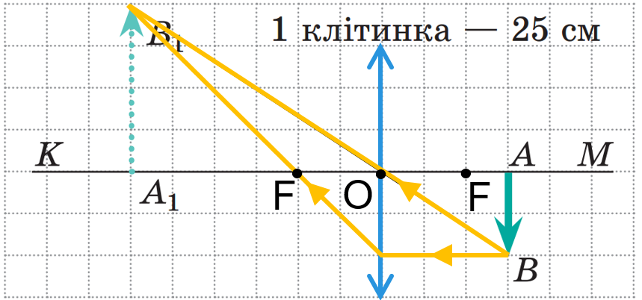

а) Провівши пряму *BB*1, знайдемо точку її перетину з головною оптичною віссю лінзи (точка *О*). Ця точка і є оптичним центром лінзи.

б) Лінза перпендикулярна до головної оптичної осі, тому, провівши через точку *О* пряму, яка перпендикулярна до *КM*, знайдемо положення лінзи.

в) Із рисунка бачимо, що зображення розташоване з іншого боку від лінзи і далі від головної оптичної осі. Таке зображення дає *збиральна лінза.*

г) Проведемо через точку *B* промінь, паралельний головній оптичній осі. Після заломлення він пройде через фокус лінзи та через точку *B*1.

д) Другий фокус знайдемо зважаючи на те, що фокуси розташовані на однаковій відстані від оптичного центра лінзи.

|  |  |
| --- | --- |
| ***Дано: $$F=50 см=0,5 м$$*** | ***Розв’язання $$D=\frac{1}{F}$$ $$\left[D\right]=\frac{1}{м}=1 дптр$$ $$D=\frac{1}{0,5 }=2 (дптр)$$***  ***Відповідь:*** Збиральна, $F=0,5 м, D=2 дптр.$ |
| $$D - ?$$ |